Загадки.
Тема «Времена года»

Тает снежок,
Ожил лужок,
День прибывает,
Когда это бывает?
(Весной)

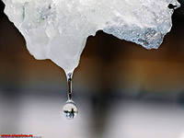  Тает снежок, | 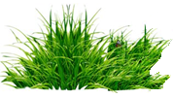  Ожил лужок, | 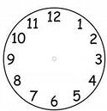  День прибывает, | Когда это бывает?

Загадки.
Тема «Времена года»

Солнце печёт,
Липа цветёт,
Рожь колосится,
Золотится пшеница,
Кто скажет, кто знает,
Когда это бывает?
(Летом)

Солнце печёт, | Липа цветёт, | 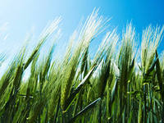  Рожь колосится,
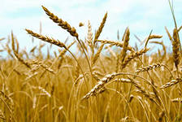  Золотится пшеница, | Кто скажет, кто знает, | Когда это бывает?

Загадки.
Тема «Времена года»

Путы поля,
Мокнет земля,
Дождь поливает,
Когда это бывает?
(Осенью)

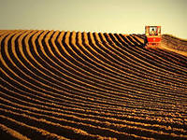  Пусты поля, | 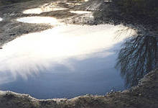  Мокнет земля, | Дождь поливает, | Когда это бывает?

Загадки.
Тема «Времена года»

Хоть сама и снег, и лед,
А уходит, слёзы льет.
(Зима)

Хоть сама и снег, | 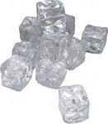  И лед, | 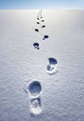  А уходит, | Слёзы льет.

Отгадки.

Тема «Времена года»

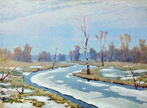 |  | 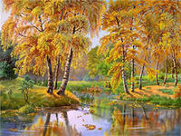 | 